INVITASJON TIL OMVISNING HOS ARVEN
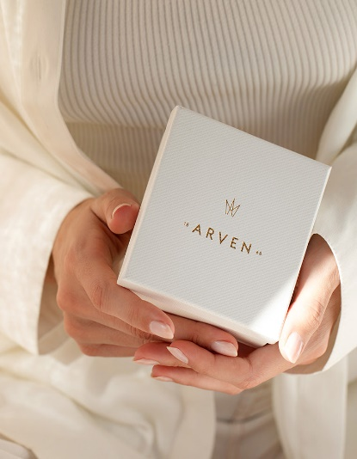

Arven har lang historie innen produksjon av gull- og sølv som strekker seg helt tilbake til 1868. I dag er Arven Norges eldste gull- og sølvvareprodusent med produksjon, verksted og base i Bergen. Arven er produsent, leverandør og forhandler av vakre smykker i gull- og sølv, sølvbestikk og sølvinteriør.
Gjestene må gjerne ta med seg gull eller sølv om de ønsker det reparert, pusset opp eller selge til Arven fordi de ikke ønsker å beholde det lengre.
Vi får i den forbindelse 20% på reparasjoner og oppussing for reparasjoner/oppussing om det blir levert inn når dere er her på besøk.
Det er plass til 25 person,
DATO 7. NOVEMBER KL 1200
STED: Sandbrogaten 11.(like ved Bradbenken v/ Vikinghallen)
OMVISNING KR 250,- PR. PERSON
Påmelding: Anita Danielsen mail: anita.danielsen@outlook.com
BINDENDE PÅMELDING OG BETALING INNEN 31.OKTOBER til konto
3625 38 76578
Telepensjonistene i Bergen og Hordaland, Postboks 7150, 5020 Bergen
PS.
For de som ønsker en kaffe eller noe annet å drikke eventuelt spise, så treffes vi på Madam Felle etter omvisningen. Dette dekkes av hver enkelt.

Arrangementskomitéen

